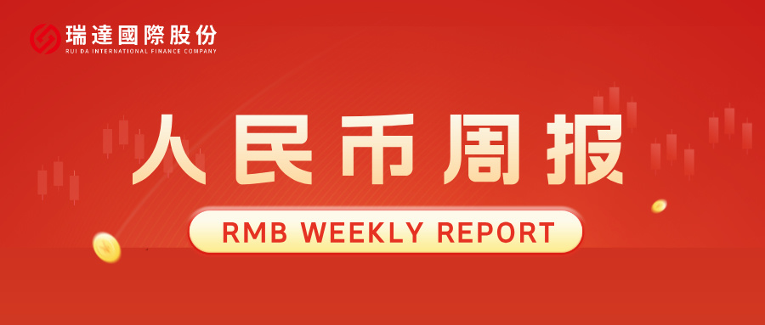

* **上周行情回顾**

周五（8月15日）美元兑人民币中间价报7.1371，调升34基点，上周累计调降11个基点。港交所美元兑人民币期货主力合约CUSF2509收涨0.01%。新交所美元兑离岸人民币期货主力合约UCU25收涨0.02%。

美元兑在岸人民币收报7. 1823，美元兑离岸人民币收报7.1891，在当周分别下调3和上调1个基点。欧元兑人民币报8.3876、英镑兑人民币报9.7371、日元兑人民币报4.8835、澳元兑人民币报4.6722，在当周分别升263、升781、升176和降186个基点。

上周央行公开市场累计进行了7118亿元逆回购操作，当周央行公开市场有11267亿元逆回购到期，因此净回笼4149亿元。

* **消息回顾**

1、央行发布第二季度货币政策执行报告提出，下一阶段要落实落细适度宽松的货币政策，把握好政策实施的力度和节奏，保持流动性充裕。把促进物价合理回升作为把握货币政策的重要考量，推动物价保持在合理水平。发挥好货币政策工具总量和结构双重功能，用好结构性货币政策工具，加力支持科技创新、提振消费、小微企业、稳定外贸等。

2、国务院总理李强强调，要进一步提升宏观政策实施效能，及时回应市场关切，稳定市场预期。持续激发消费潜力，系统清理消费领域限制性措施，加快培育壮大服务消费、新型消费等新增长点。加力扩大有效投资，发挥重大工程引领带动作用，适应需求变化更多“投资于人”、服务于民生，积极促进民间投资。采取有力措施巩固房地产市场止跌回稳态势。

3、美国特朗普政府宣布扩大对钢铁和铝进口征收50%关税的范围，将数百种衍生产品纳入加征关税清单。美国工业与安全局已将407个产品编码加入《美国协调关税表》，这些产品将因所含钢铁和铝成分而被加征额外关税。扩大的关税清单将于8月18日正式生效。

4、美国财长贝森特发出了美国政府迄今为止最明确的降息呼吁，要求美联储立即启动新一轮降息周期，并表示美国利率应当比当前水平低150到175个基点。他认为，美联储可能会更早开始降息，9月降息50个基点的可能性很大。对于美联储主席人选，贝森特表示目前有10或11位候选人供特朗普考虑。

* **相关图表**

**图表 1 美元兑人民币中间价**

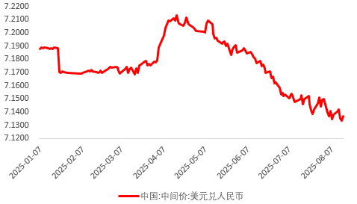

资料来源：Wind，瑞达国际

**图表 2 港交所美元兑人民币期货CUSF主连收盘价**

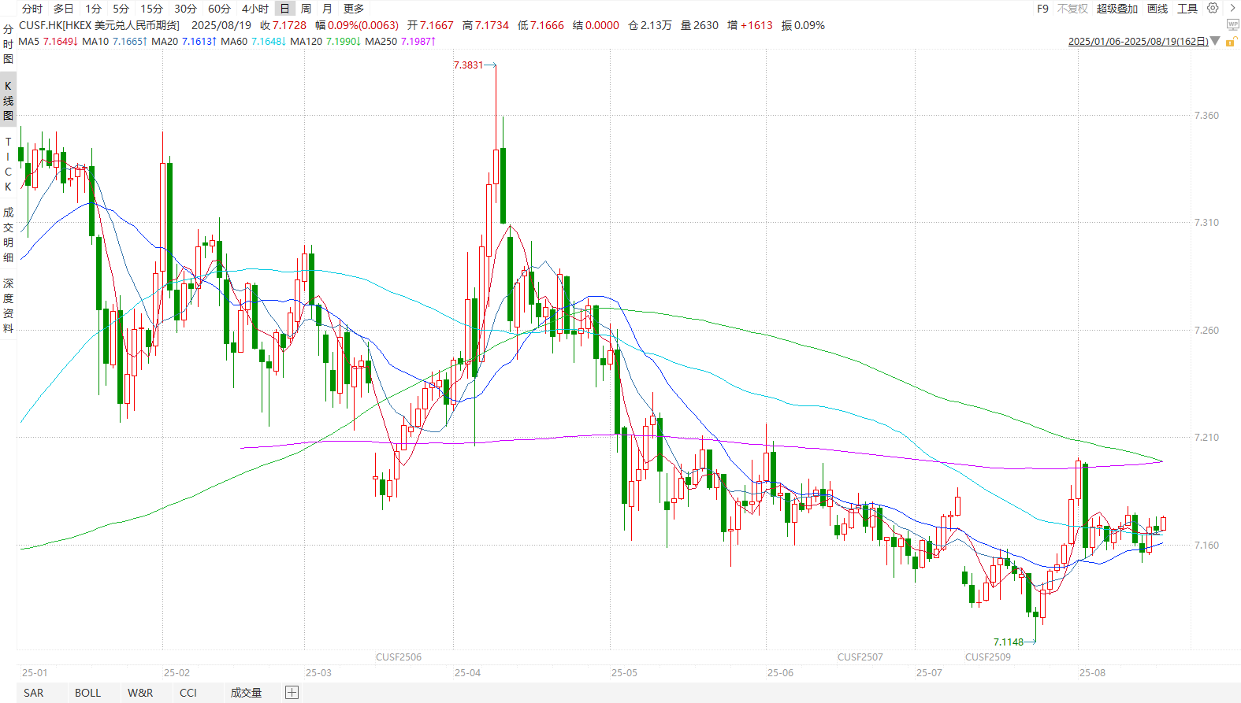

资料来源：Wind，瑞达国际

**图表 3 港交所美元兑人民币期货CUSF涨跌幅（%）**

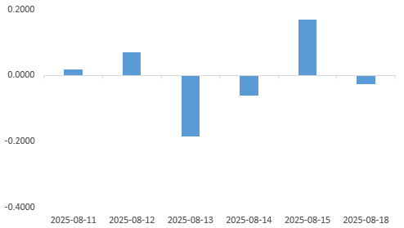

资料来源：Wind，瑞达国际

**图表 4 新交所美元兑人民币期货UC主连收盘价**

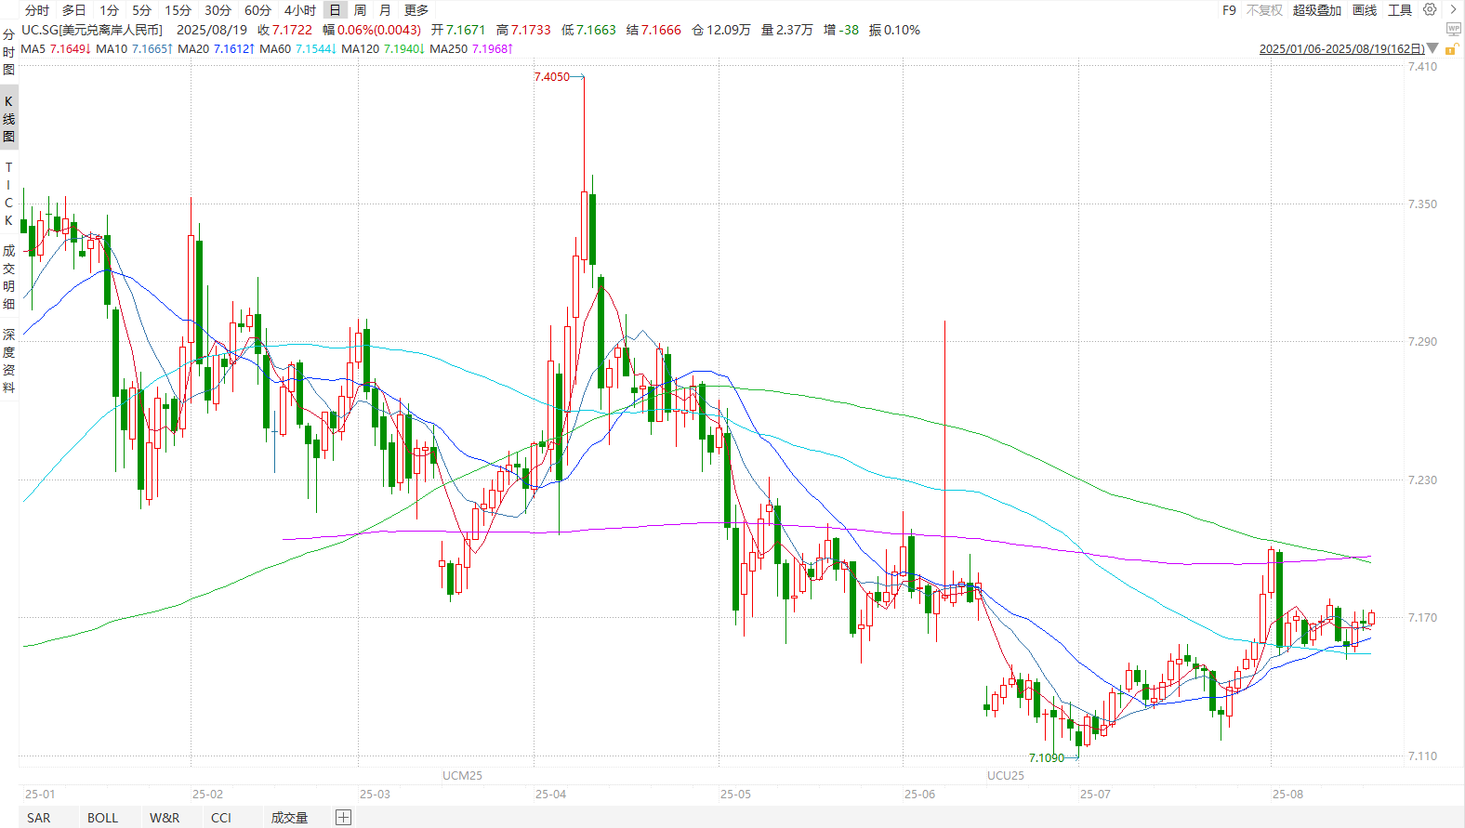

资料来源：Wind，瑞达国际

**图表 5 新交所美元兑人民币期货UC涨跌幅（%）**

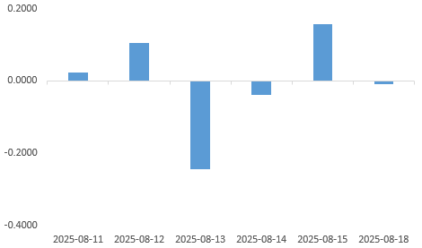

资料来源：Wind，瑞达国际

**图表 6 在岸、离岸人民币及价差**

资料来源：Wind，瑞达国际

* **后市展望**

最新数据显示，美国7月CPI同比持平于2.7%，低于预期的2.8%；核心CPI同比上涨3.1%，高于预期的3%，创2月份以来新高。通胀依然低迷，这给了政策制定者应对劳动力市场初现疲软迹象的回旋余地。数据公布后，市场预计美联储在9月会议上降息的概率进一步上涨。据CME Fedwatch工具显示，市场对美联储9月份降息至少25个基点的预期为93.4%。此外，美国特朗普政府宣布扩大对钢铁和铝进口征收50%关税的范围，将数百种衍生产品纳入加征关税清单，再度引发市场对贸易战的担忧。

国内端，我国《二季度货币政策执行报告》再度强调，要保持汇率基本稳定。坚持市场在汇率形成中起决定性作用，发挥好汇率对宏观经济、国际收支的调节功能，综合施策，促进预期平稳，在复杂形势下保持人民币汇率基本稳定。此外，国家外汇局部署下半年外汇管理重点工作，其中提到，加强外汇形势监测分析，强化跨境资金流动宏观审慎管理和预期引导，适时开展逆周期调节，维护外汇市场稳定和国家经济金融安全。7月我国出口同比在中美双方延长关税休战期的带动下改善显著，出口交货值同比增长6.7%,增速比6月加快1.5个百分点，创年内新高。在此背景下，我国经济复苏向好趋势不改，人民币汇率总体平稳。但同时需要看到，虽关税战有所缓解，但7月我国新出口订单指数跌幅走阔，海外需求端仍处于疲软态势，并且随着特朗普态度反复不断，不确定性大，需持续观望。

△ 免责声明

此报告由瑞达国际所编制。本报告采用之资料及意见均相信可靠及准确，但本公司并不对各分析或有关资料之可靠性及准确性作出全面性保证。本报告只供客户或读者作参考之用，客户或读者不应完全依靠本报告内容作为投资准则。

本报告之资料及意见如有任何更改，恕不另行通知。本报告并非及并无意图构成任何作价或招揽进行买卖本报告 提及的商品。本公司不会对任何因依靠本报告作出任何买卖而引致之任何损失承担任何责任。



24小时客服电话： 00852 - 25342000/86 - 13603059885

24小时传真电话： 00852 - 25632368

客服邮箱： cs@ruida- int . com

客服QQ： 203195058/2938472186

网址：www. ruida- int . com

地址: 香港湾仔菲林明道8号大同大厦17楼05 - 06室